编 号：0001-2017-2021
监 督 审 核 任 务 书
1． 叶明 女士/先生：
兹委托您作为审核组长，领导审核组完成中国石化集团南京化学工业有限公司的认证审核审核。
企业联系 | 联系人 | 胡林军 |  | 手机 |  | 13951070468 |  | 座机 | 02557765555
2．审核领域  审核类型 | 测量管理体系 ■第（四 ）次监督审核
3．审核目的 | ■ 监督审核：确定企业的管理体系是否持续满足标准要求，以确定是否保持认证的建议。
4．审核范围 | 涉及的场所及地址：南京市六合区葛关路189号
4．审核范围 | 涉及的产品（服务）/活动：涉及到公司化肥等产品工艺、经营、贸易结算、安全防护、环境监测、能源管理等方面的测量设备及测量过程等有关的所有活动的测量过程、部门、场所，实际位置。（本证书在国家规定的各行政许可、资质许可有效期内使用有效。
4．审核范围 | 涉及的时期：自上次监督审核结束 至 本次监督审核结束日。
5.审核准则 | ■ GB/T19022-2003/ISO10012:2003  ■ 企业测量管理体系文件  ■ 相关国家法律、法规、规章、技术规范和顾客、行业标准或规定。
6.审核方法 | 现场
7.资源要求 | （1）企业提供审核所需必要的计算机、打印机，配备1名向导员；  （2）企业提供必要的文件及获得信息的途径；  （3）企业向审核组明确现场安全、保密规定和其它相关要求。
12审核日期 | 监督审核日期：2021年08月12日 上午至2021年08月13日 下午 (共2.0天)；  计划总人日 10 (人·日)，现场人日 10 (人·日)
审核组  成员 | 组内  身份 |  | 注册级别 |  | 注册证书编号 |  | ISC编号 |  |  | 电话
叶明 | 组长 |  | 审核员 |  | 2020-M1MMS-1274418 |  | ISC[S]0162 |  |  | 13851680261
俞军 | 组员 |  | 审核员 |  | 2020-M1MMS-1275043 |  | ISC[S]0399 |  |  | 13776682633
王渐 | 组员 |  | 审核员 |  | 2021-M1MMS-1284857 |  | ISC-284857 |  |  | 13952008663
邓福亮 | 组员 |  | 审核员 |  | 2020-M1MMS-1275080 |  | ISC[S]0423 |  |  | 15905161279
李菁 | 组员 |  | 审核员 |  | 2021-M1MMS-2222787 |  | ISC[S]0003 |  |  | 13851713188
13保密纪律要求 | 1.审核组成员独立开展审核活动，公平、公正的评价企业测量管理体系运行情况，严格遵守审核纪律和职业道德。  2.审核组成员必须恪守保密原则，不向第三方泄漏任何涉及企业的技术和商业秘密，不向第三方透露审核信息。  审核组成员签字：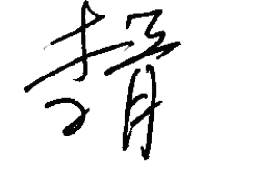 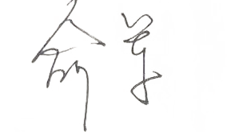 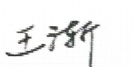  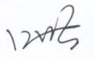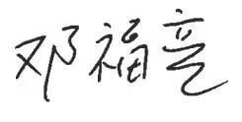
审核组长： 叶 明

日 期： 2021.8.4
认证公司认证部负责人审批：

日 期：2021.8.4

